中国铁矿石价格指数（CIOPI）
中国钢铁工业协会 2018年9月18日印发

一、进口铁矿石价格（OPI）
9月18日，直接进口铁矿石62%品位干基粉矿到岸价格为68.79美元/吨（即1.1095美元/吨度），环比每吨上升0.52美元，升幅为0.76%，当月平均价格为67.28美元/吨。
9月18日，现货贸易进口铁矿石62%品位干基粉矿人民币含税价格为544.75元/吨，环比每吨上升5.54元，升幅为1.03%，当月平均价格为532.16元/吨。
9月18日，直接进口铁矿石58%品位干基粉矿到岸价格为57.38美元/吨（即0.9893美元/吨度），环比每吨上升0.42美元，升幅为0.74%；当月平均价格为56.21美元/吨。
9月18日，现货贸易进口铁矿石58%品位干基粉矿人民币含税价格为438.81元/吨，环比每吨上升3.37元，升幅为0.77%，当月平均价格为429.40元/吨。
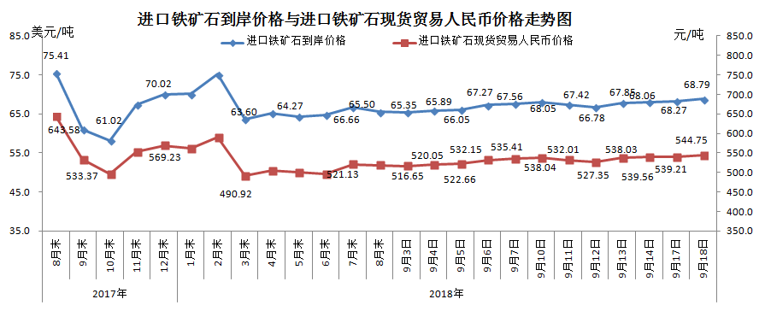
二、国产铁矿石价格
9月18日，国产铁矿石62%品位干基铁精矿含税价格为612.00元/吨，环比持平；比进口铁矿石高67.25元/吨，升幅为12.34%；当月平均价格为608.34元/吨，比进口铁矿石高76.18元/吨，升幅为14.32%。
9月18日，国产铁矿石65%品位干基铁精矿含税价格为682.80元/吨，环比持平；当月平均价格为678.71元/吨。
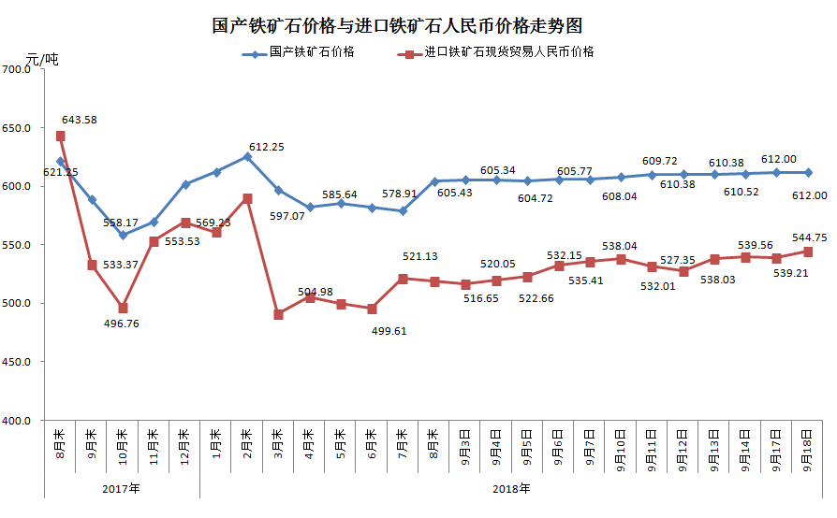
三、中国铁矿石价格指数（CIOPI）
9月18日，中国铁矿石价格指数（CIOPI）252.47点，环比上升1.67点，升幅为0.67%。其中：国产铁矿石价格指数为237.84点，环比持平；进口铁矿石价格指数为254.68点，环比上升1.93点，升幅为0.76%。
